Cài đặt Gravitino trên Ubuntu
Để cài đặt Gravitino trên Ubuntu không dùng Docker và sử dụng PostgreSQL làm backend cho metastore, bạn có thể làm theo các bước sau:

✅ 1. Yêu cầu hệ thống
- Ubuntu 20.04 hoặc 22.04
- Java 17 trở lên
- PostgreSQL (đã cài và chạy)
- Trình build (maven) nếu muốn build từ source

✅ 2. Cài đặt PostgreSQL (nếu chưa có)
sudo apt update
sudo apt install postgresql postgresql-contrib -y

Tạo user và database cho Gravitino:
sudo -u postgres psql

Trong giao diện psql:
CREATE USER gravitino WITH PASSWORD 'gravitino_pass';
CREATE DATABASE gravitino_db OWNER gravitino;
\c gravitino_db
set search_path to public
\i /opt/gravitino/scripts/postgresql/schema-0.9.0-postgresql.sql
GRANT SELECT, INSERT, UPDATE, DELETE ON ALL TABLES IN SCHEMA public TO gravitino;
GRANT USAGE ON SCHEMA public TO gravitino;
\q

✅ 3. Tải Gravitino

Cài Java 17+ (Gravitino yêu cầu Java 17 trở lên)
sudo apt update
sudo apt install openjdk-17-jdk -y

Xác nhận:
java -version

Gravitino được phát hành chính thức tại: 👉 https://github.com/apache/incubator-gravitino/releases
Tải bản .tar.gz mới nhất (ví dụ: 0.9.0):
wget https://dlcdn.apache.org/incubator/gravitino/0.9.0-incubating/gravitino-0.9.0-incubating-bin.tar.gz
tar -xvzf gravitino-0.9.0-incubating-bin.tar.gz
mv gravitino-0.9.0-incubating-bin /opt/gravitino
cd /opt/gravitino

✅ 4. Cấu hình Gravitino với PostgreSQL
Chỉnh sửa file conf/gravitino.conf:
nano /opt/gravitino/conf/gravitino.conf

Sửa các dòng sau:
# The JDBC URL for the entity store
gravitino.entity.store.relational.jdbcUrl = jdbc:postgresql://localhost:5432/gravitino_db?currentSchema=public
# The JDBC driver class name
gravitino.entity.store.relational.jdbcDriver = org.postgresql.Driver
# The JDBC user name
gravitino.entity.store.relational.jdbcUser = gravitino
# The JDBC password
gravitino.entity.store.relational.jdbcPassword = gravitino_pass
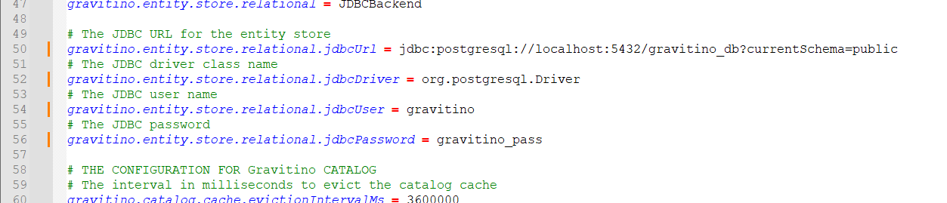

✅ 5. Thêm PostgreSQL JDBC driver
Gravitino không đi kèm JDBC driver. Bạn cần tải và đặt driver vào thư mục lib/:
wget https://jdbc.postgresql.org/download/postgresql-42.7.0.jar -P /opt/gravitino/libs/

✅ 6. Khởi chạy Gravitino
/opt/gravitino/bin/gravitino.sh start

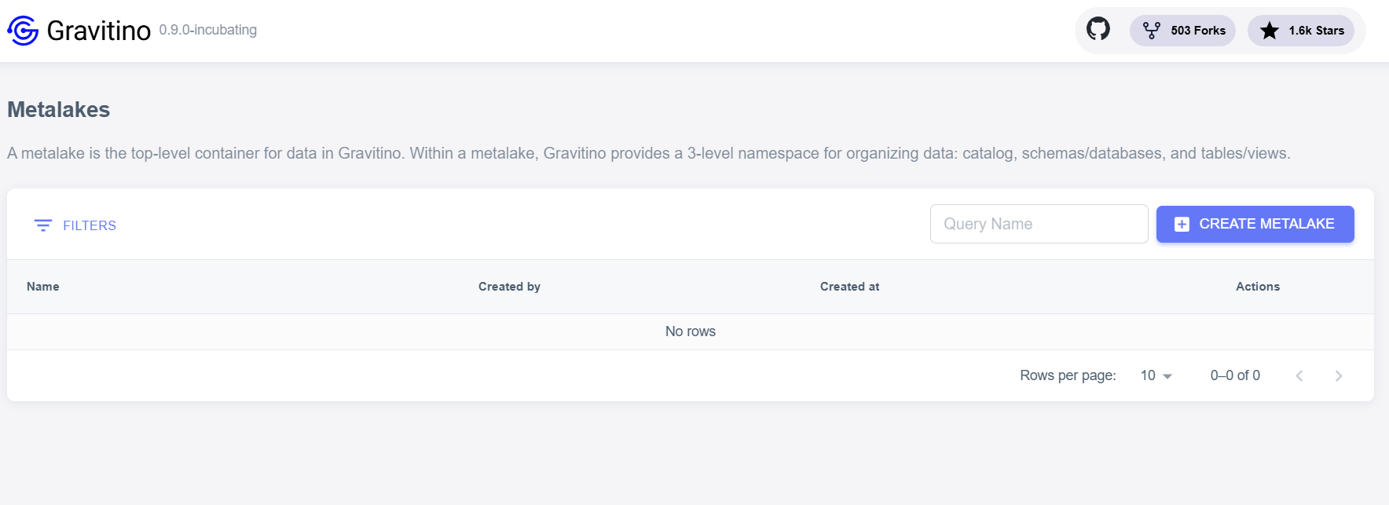

✅ 7. Tham khảo thêm
https://gravitino.apache.org/docs/0.9.0-incubating/security/how-to-authenticate

